Hodnocení oponenta diplomové práce
Autor práce | Bc. Gabriela Peringerová
Název práce | Komunikace strategie Udržitelná Masarykova univerzita
Autor posudku | Prof. PhDr. Jiří Pavelka, CSc. | 2024/25

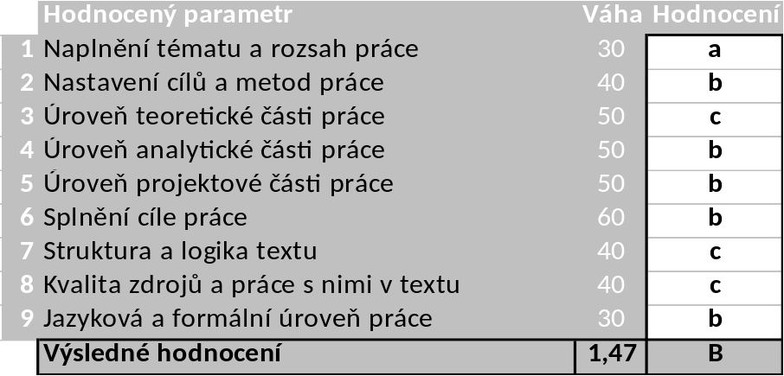

Komentáře, připomínky, výhrady a náměty k práci (silné a slabé stránky):
- Skromná teoretická literatura zahraniční provenience, pokrývající téma práce (3 tituly).
- Kategorie stakeholdeři byla vymezena pouze ve vztahu k vnitřnímu prostředí vysokých škol a ve vztahu k institucionální komunikaci vysoké školy se svými zaměstnanci a studenty. Chybí širší kontext vnitřní a vnější stakeholdeři.
- Příliš široký název 4. kapitoly KOMUNIKACE A MARKETING. Mimo kompoziční rámec, který směřuje k problematice: vysoká škola a institucionální komunikace společenské odpovědnosti, Vhodnější by byl název KOMUNIKACE A MARKETING NA VYSOKÝCH ŠKOLÁCH.
- Dobrá „Charakteristika cílových skupin z pohledu komunikačních preferencí, faktorů motivace a bariér pro zapojení do CSR aktivit“ (s. 65).
- Nízké rozlišení vstupního obrázku (č. 3) v projektové části, takže jej nelze číst.

Otázky k obhajobě:
- Vedla jste rozhovory se sedmi respondenty, které znáte osobně. Na MU jistě znáte více než 7 jednotlivců. Jak jste ze základního souboru „známí“ vytvořila výběrový soubor?
- Jak skutečnost, že „Všichni participanti“ byli Vaši „osobně známi.“ (s. 51) ovlivnila/mohla ovlivnit výsledky výzkumu? Negativně a pozitivně.
- Jak by výsledky výzkumu ovlivnila skutečnost, kdyby kritériem výběru respondentů pro polostrukturované rozhovory se stal stratifikovaný výběr?
- Objevil se v primárním a sekundárním výzkumu názor, že největším problémem a překážkou „společenské odpovědnosti“ a „udržitelnosti“ je byrokracie?
- Existují na MU skupiny, organizovaní aktivisté, kteří vyjadřují kritické postoje vůči stávajícímu oficiálně prosazovanému konceptu „společenské odpovědnosti“ a „udržitelnosti“?
- Existuje výzkum, studie, BP nebo DP, která se zabývá tím, jaký je mediální obraz společenské odpovědnosti“ a „udržitelnosti“ MU v masových a sociálních médiích?
Systém na kontrolu plagiátorství (STAG UTB) identifikoval shodu ___ %. Vedoucí práce konstatuje, že práce je/není plagiát.
Ve Zlíně dne <<<9.5.2025>>> Podpis:

